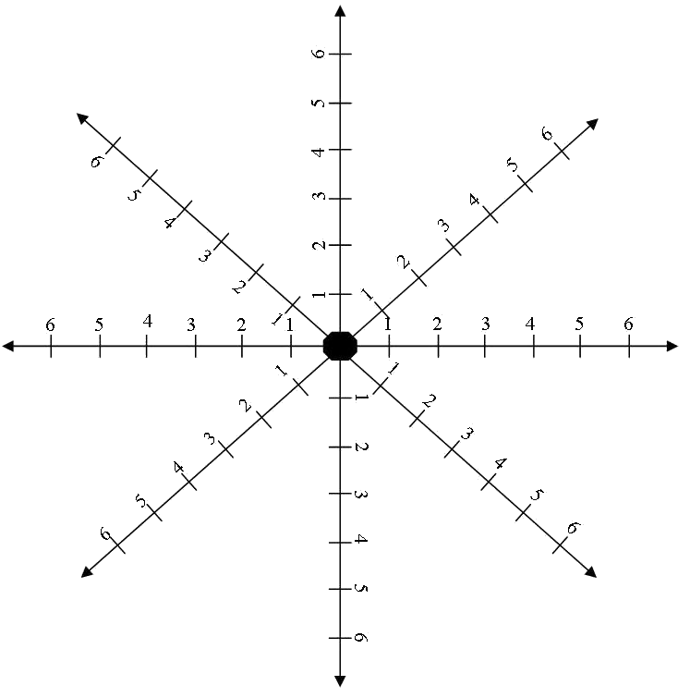
EVALUATION DE LA CONFERENCE-DEBAT

INTITULE : PREVENTION DES IST, CONTRACEPTION, VIE AFFECTIVE
CONFERENCIERS PRESENTS: Mme BONCOURT, Mr CAMBON, Mr SCHENCK, Mr DOUILLARD, Mr HERVIER, Mr HAY.
A l’intiative des Lycées Bellevue,Palissy,P.Chadignac,G.Desclaudes,Ass.Habitat jeunes,l’IFSI de Saintes

Vous donnez une note de 1 à 6 selon le barème ci-après.

1) Très insuffisant 2) Insuffisant 3) Moyen 4) Satisfaisant 5) Très satisfaisant 6) Excellent

Entourez la note choisie pour chaque item et au final reliez les différents points entre eux.
Intérêt du thème
Attentes satisfaites
Méthode pédagogique
(qualité des supports )
Qualité du contenu
Apport en connaissances
Organisation matérielle
( horaires, salle)
Qualité de l’animation
Qualité des échanges entre participants et ambiance
Quels sont les temps forts de la conférence-débat ?
______________________________________________________________________________________________________________________________________________________________________________________________________________________________________________________________________________________________________________________________
Quels sont les points qui auraient mérité d’être plus développés ?
______________________________________________________________________________________________________________________________________________________________________________________________________________________________________________________________________________________________________________________________
Avez-vous une remarque particulière sur cette action ?
______________________________________________________________________________________________________________________________________________________________________________________________________________________________________________________________________________________________________________________________
Aimeriez-vous participer à une nouvelle action semblable, et si oui, quel(s) thème(s) souhaiteriez-vous aborder ?
____________________________________________________________________________________________________________________________________________________________________________________________________________________

